Diagramy Przypadków Użycia

Diagram przypadków użycia (ang. use case diagram) to diagram, który przedstawia funkcjonalność systemu wraz z jego otoczeniem, opisuje wymagania systemu. Przypadki użycia (Use cases) oznaczają funkcje udostępniane użytkownikom lub innym zewnętrznym systemom (actors) przez projektowany system.

1. Zapoznaj się z wprowadzeniem do tworzenia diagramów przypadków użycia
   1. <https://www.youtube.com/watch?v=G9zTK90ZNXQ>
   2. <https://www.youtube.com/watch?v=zid-MVo7M-E&list=PLck2iFB-00xmqI3K_-3fbtDwy1irnO2YS>
   3. <https://pl.wikipedia.org/wiki/Diagram_przypadk%C3%B3w_u%C5%BCycia>
   4. <http://wazniak.mimuw.edu.pl/index.php?title=Io-5-wyk-toc>
2. Dokonaj analizy poniższego diagramu przypadków użycia. Czego on dotyczy? Zidentyfikuj aktorów oraz przypadki użycia w odniesieniu do poszczególnych aktorów. Określ rodzaj występujących relacji. Źródło: <https://pracownik.kul.pl/files/146935/public/MIASI/13._Diagramy_UML_-_przyklady.pdf>)

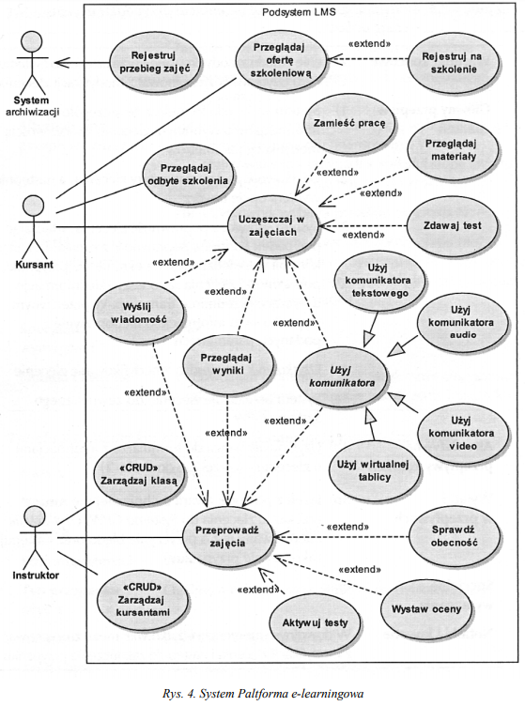

1. Uzupełnij relacje dla poniższego diagramu przypadków użycia.   
     
   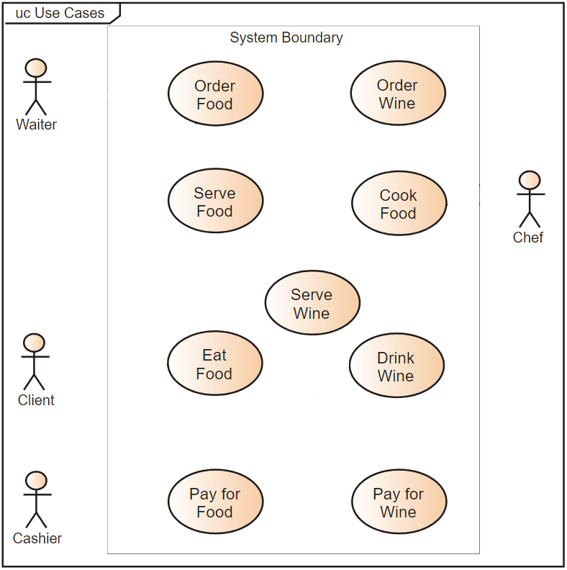
2. Pracując w grupie 3-4 osobowej, utwórz diagram przypadków użycia dla wypożyczalni książek funkcjonującej na uczelni, na której studiujesz. Dla utworzenia diagramu wykorzystaj oprogramowanie online dostępne pod adresem <http://www.umletino.com>. Zapisz utworzony diagram w formacie png lub jpg. Prześlij plik na platformę Moodle.
3. Pracując w grupie projektowej, utwórz diagram przypadków użycia dla realizowanego projektu informatycznego.